บทที่ 11
การทดสอบ

11.1 การทดสอบการตรวจจับการเคลื่อนไหวของผู้เล่น
การทดสอบการประมวลผลหาตำแหน่งของผู้เล่นในขั้นแรกจะทดสอบกับไฟล์วีดีโอที่ทำการจับภาพมาได้ก่อน แล้วจึงทดสอบด้วยการประมวลผลหาตำแน่งมาร์กเกอร์แบบเรียลไทม์ โดยจะทำการทดสอบแต่ละส่วนของโปรแกรม ดังนี้

11.1.1 การทดสอบการกำหนดค่าช่วงสีของมาร์กเกอร์
ถ้ากำหนดค่าช่วงสีของมาร์กเกอร์มีขนาดกว้างจนเกินไปจะทำให้ช่วงสีของมาร์กเกอร์เหลื่อมล้ำกัน ซึ่งโปรแกรมอาจเข้าใจผิดว่ามาร์กเกอร์อยู่ที่ตำแหน่งเดียวกันบนภาพ

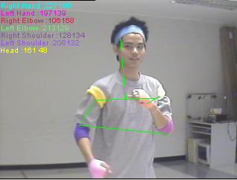

รูปที่ 11.1 การหาตำแหน่งที่ผิดพลาดของมาร์กเกอร์

แก้ไขโดยใช้มาร์กเกอร์ที่มีค่าเฉลี่ยของสีบนมาร์กเกอร์ แตกต่างกันมากขึ้น และกำหนดความกว้างของช่วงสีให้ลดลง ปัญหาค่าสีที่เหลื่อมล้ำของค่าสีจะลดลง
จากการทดลองพบว่าถ้ากำหนดความกว้างของช่วงค่า H ขยายจากค่าเฉลี่ยไปทางบวก และลบข้างละ 4 องศา และ ช่วงค่า S,I ขยายจากค่าเฉลี่ยไปทางบวก และลบข้างละ 10% จะทำให้การหาตำแหน่งมาร์คเกอร์ได้ผลดีที่สุด

11.1.2 การทดสอบการหาตำแหน่งมาร์กเกอร์ โดยที่บางมาร์กเกอร์ถูกบดบัง หรือ หายไปจากภาพ

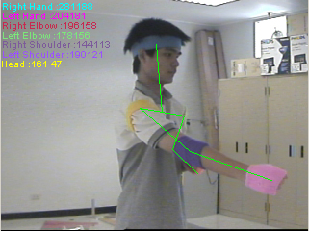

รูปที่ 11.2 มาร์กเกอร์ถูกบัง

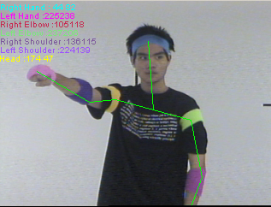
รูปที่ 11.3 มาร์กเกอร์หายไปจากภาพ

ภาพที่รับมาจากกล้องวีดีโอบางครั้ง บางมาร์กเกอร์ถูกบดบัง หรือหายไปจากภาพ ทำให้เฟรมนั้นไม่สามารถหาตำแหน่งมาร์กเกอร์นั้นได้แก้ไขโดยให้ใช้ตำแหน่งเดิมของมาร์กเกอร์นั้นในเฟรมที่แล้ว เป็นตำแหน่งของมาร์กเกอร์ในเฟรมปัจจุบัน

11.1.3 การตั้งกล้องห่างเกินไป
การตั้งกล้องห่างเกินไป มุมการมองเห็นจะแคบลง ซึ่งอาจทำให้เกิดการบดบังของมาร์กเกอร์ได้

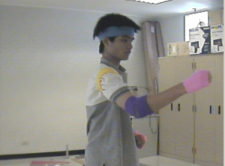
รูปที่ 11.4 การวางกล้องห่างกัน 240 เซนติเมตร

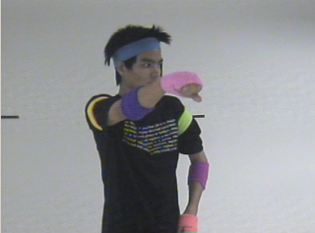
รูปที่ 11.5 การวางกล้องห่างกัน 180 เซนติเมตร
การตั้งกล้องที่เหมาะสมที่สุดในโครงงานนี้ คือการตั้งกล้องห่างกัน 180 เซนติเมตร ดังรูปที่ 10.8

11.1.4 การส่งข้อมูลตำแหน่งมาร์กเกอร์
การส่งข้อมูลของมาร์กเกอร์ได้สามารถส่งได้ประมาณ 9-10 ชุดต่อวินาที

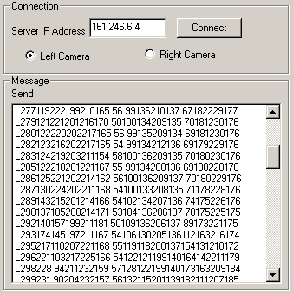

รูปที่ 11.6 การส่งข้อมูการเคลื่อนไหวไปให้ส่วนเกม

11.1.5 การทดสอบหลังจากแก้ปัญหา
การหาตำแหน่งมีความแม่นยำมากยิ่งขึ้น โดยมีการหาตำแหน่งมาร์กเกอร์ที่ถูกต้องประมาณ 90 %
บางภาพถ้ามาร์กเกอร์ถูกบดบังหรือ หายไปจากภาพ ก็ให้ใช้ตำแหน่งเดิมของมาร์กเกอร์นั้นในเฟรมที่แล้ว แต่ถ้าการหาตำแหน่งผิดพลาดในมาร์กเกอร์ใดมีการผิดพลาดมาก(เช่น การตรวจเจอว่าตำแหน่งของศอกซ้ายอยู่ที่เดียวกับมือขวาตลอด ซึ่งอาจเกิดจากการเหลื่อมล้ำกันของช่วงสีของมาร์กเกอร์) ก็ให้ไปปรับค่าเฉลี่ยของมาร์กเกอร์นั้นใหม่ และการประมวลผลภาพสามารถทำได้ 14-15 เฟรมต่อวินาที แต่จะทำการส่งข้อมูลแค่ 10 เฟรมต่อวินาที เพื่อง่ายต่อการทำซิงโครไนซ์
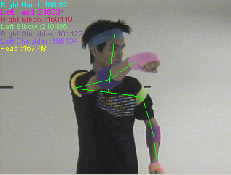
รูปที่ 11.7 แสดงการประมวลผลที่ถูกต้อง

11.2 การทดสอบฮาร์ดแวร์
เมื่อสร้างวงจรฮาร์ดแวร์หมดแล้วสามารถทดสอบข้อมูลที่รับส่งระหว่างไมโครคอนโทรลเลอร์และ คอมพิวเตอร์อย่างง่ายด้วย ไฮเปอร์เทอมินอล(Hyper Terminal) ของระบบปฏิบัติการวินโดว์ โดยต้องตั้งค่าดังนี้
Connection Using : COM1
Bits per Second : 9600
Flow Control : Xon/Xoff
ที่เหลือให้ใช้ค่าเดิม

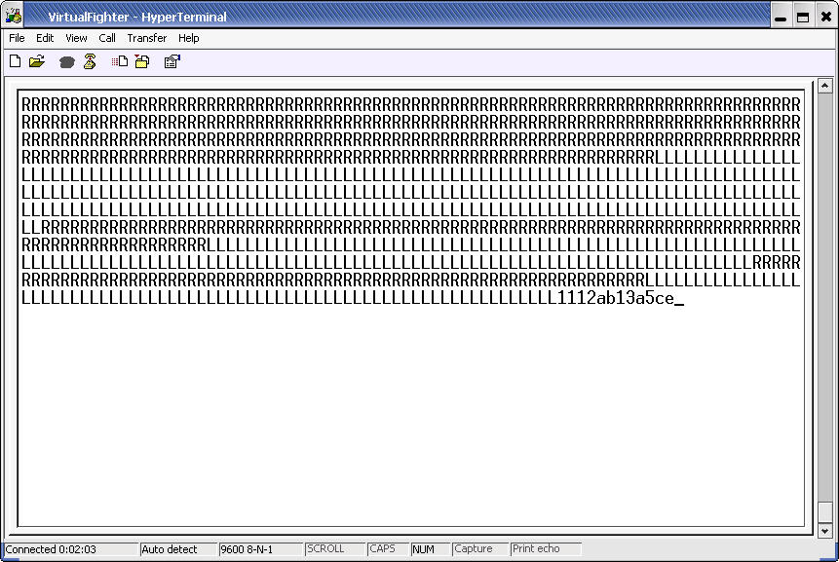

รูปที่ 11.8 การติดต่อระหว่างไมโครคอนโทรลเลอร์และ คอมพิวเตอร์ด้วย ไฮเปอร์เทอมินอล

ซึ่งจากการทดลอง การติดต่อมีการหน่วงเวลาระหว่างฮาร์ดแวร์และเครื่องคอมพิวเตอร์เพิ่มขึ้นเล็กน้อย เมื่อมีการติดต่อหลายอย่างในช่วงเวลาเดียวกัน เช่น มีการเดินหน้า ผู้เล่นโจมตีศัตรู และผู้เล่นโดนโจมตี จะมีการส่งข้อมูล 3 อย่างในเวลาเดียวกัน

11.3 การทดสอบเกม

11.3.1 ทดสอบการเคลื่อนที่และการแสดงท่าทางของตัวละครฝ่ายศัตรู เช่น การเดิน การชก การหลบหลีก จากการทดสอบพบว่าในระยะที่ห่างจากตัวผู้เล่น ศัตรูจะเดินเพื่อหาจังหวะเข้ามาโจมตี และเมื่อผู้เล่นอยู่ในระยะที่ศัตรูสามารถชกโดน ศัครูจะแสดงท่าทางการชก และถ้าผู้เล่นมีการชก ศัตรูสามารถยกแขนมาป้องกันได้

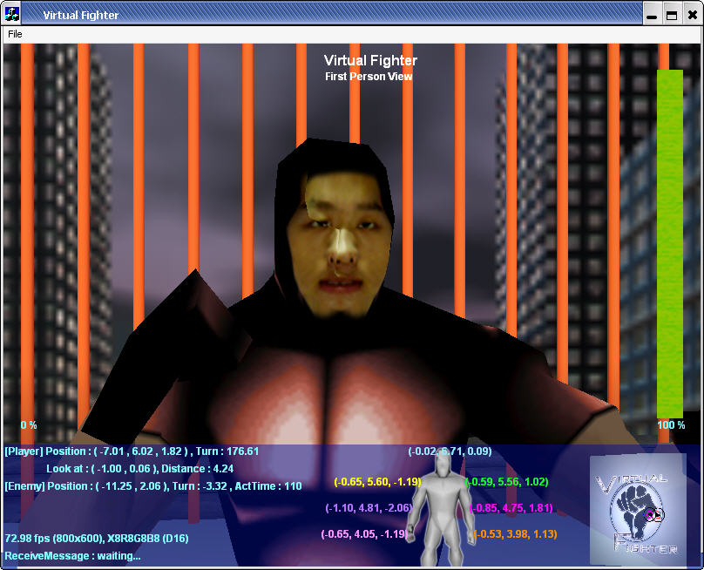

รูปที่ 11.9 แสดงลักษณะการชกของตัวละครฝ่ายศัตรู

11.3.2 ทดสอบการชกและการลดของหลอดพลัง ศัตรูจะชกเมื่อผู้เล่นอยู่ในระยะห่างที่สามารถชกถึง จากการทดสอบพบว่า ถ้าศัตรูชกและผู้เล่นไม่สามารถถอยพ้นจากระยะการชก พลังของผู้เล่นจะลดลงและเกิดการสั่นที่มอเตอร์ในตำแหน่งที่ถูกชก แต่ถ้าผู้เล่นสามารถยกแขนขึ้นมาป้องกันได้ พลังของผู้เล่นจะลดไม่มาก (ประมาณครึ่งหนึ่งของการโดนชกปกติ)

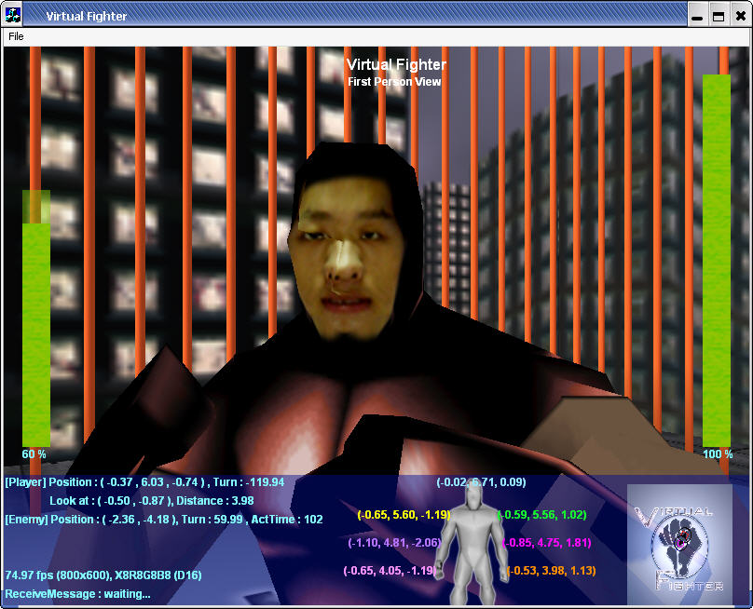

รูปที่ 11.10 แสดงการโดนชกและการลดของหลอดพลัง

11.3.3 ทดสอบการแสดงท่าทางของตัวละคร โดยรับอินพุทจากลักษณะท่าทางของผู้เล่นที่ตรวจจับได้ จากการทดสอบพบว่าตัวละครแสดงท่าทางตามการกระทำผู้เล่น โดยมีระยะเวลาหน่วงประมาณ 0.3 -0.5 วินาที

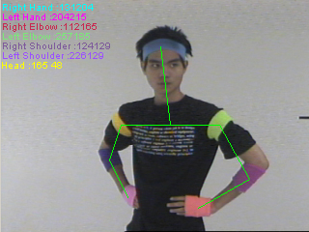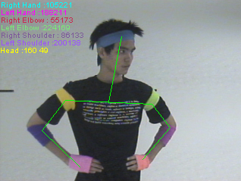
กล้องซ้าย
กล้องขวา

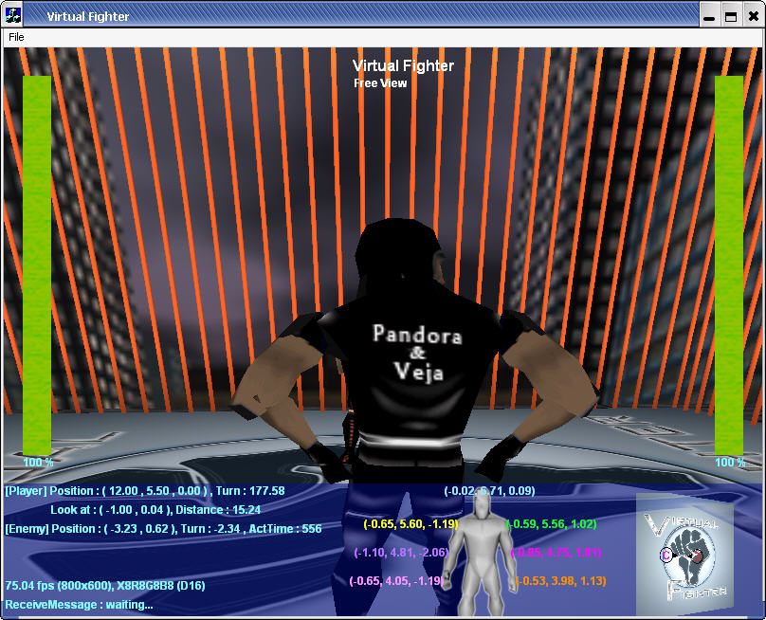

รูปที่ 11.11 การแสดงท่าทางของตัวละคร

11.3.4 ทดสอบการรับอินพุทจากส่วนการตรวจจับการเคลื่อนที่ โดยรับมาจากคอมพอร์ตแล้วส่งต่อให้เกมเอนจิ้น ซึ่งผลที่ได้คือตัวละครฝ่ายผู้เล่นสามารถขยับไปในทิศทางตามที่ผู้เล่นต้องการ

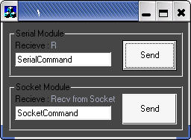

รูปที่ 11.12 รับค่าการเดินไปทางขวา (R)

11.3.5 ทดสอบการชกของผู้เล่น ผู้เล่นแสดงท่าทางการชกใส่ตัวศัตรู จากการทดสอบพบว่า ถ้าศัตรูอยู่ในระยะที่ผู้เล่นสามารถชกถึง พลังของศัตรูจะลดลงพร้อมทั้งแสดงท่าทางการถูกชก แต่ถ้าศัตรูสามารถยกแขนขึ้นมาป้องกันได้ พลังของศัตรูจะลดลงเป็นครึ่งหนึ่งของการโดนชกปกติ โดยเมื่อผู้เล่นชกโดนศัตรูมอเตอร์ที่ส่วนมือข้างที่ชกของผู้เล่นจะเกิดการสั่น

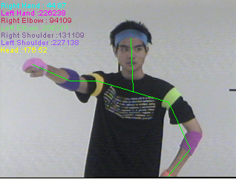
กล้องซ้าย
กล้องขวา

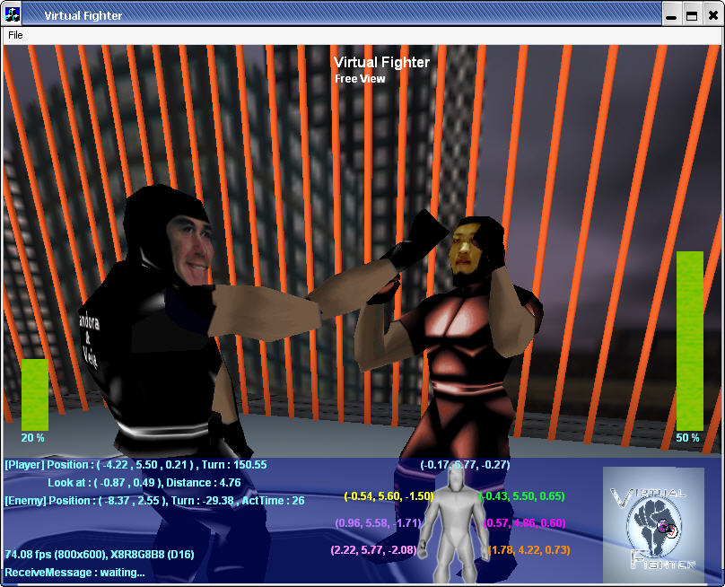

รูปที่11.13 ศัตรูโดนผู้เล่นชก
11.3.6 ทดสอบการจบเกม จากการทดสอบพบว่า เมื่อผู้เล่นฝ่ายใดฝ่ายหนึ่งพลังหมดถือเป็นการจบเกม และสามารถเริ่มเกมใหม่ได้โดยการกด R

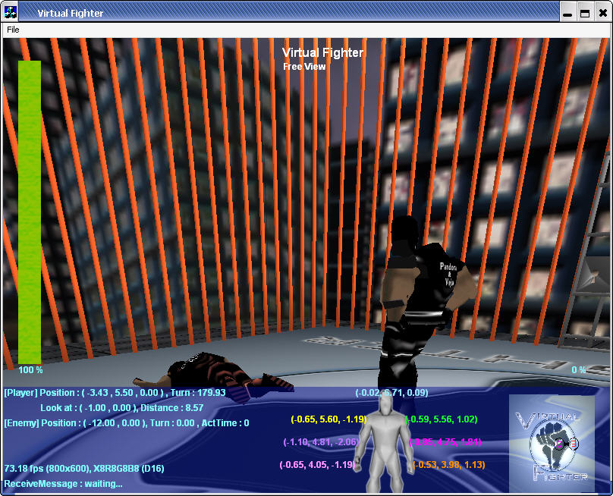

รูปที่11.14 ผู้เล่นชนะจากการทำให้ศัตรูพลังหมด

